Dubbelzijdige bureauzuil IDT in aluminium
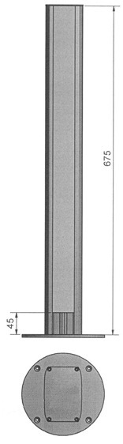
De bureauzuil is vervaardigd uit wit gelakt aluminium of uit natuurlijk geanodiseerd aluminium (keuze is vermeld in de meetstaat).
De bureauzuil dient een afgerond profiel te hebben, +/- 75 mm breed en +/- 110 mm diep en over de volledige profiellengte dienen beide zijkanten een geribde structuur te hebben over een breedte van +/-40 mm.
Het profiel is 675 mm lang en is bovenaan voorzien van een eindkap.
Er zijn aan beide zijden dekselopeningen 45 mm breed die moeten opgevuld zijn met deksels die 45 mm korter dan de profiellengte.
Mechanismen 22,5 x 45 mm of 45 x 45 mm moeten rechtstreeks in de dekselopening klikken zodat extra toebehoren (adapters, bekers, gereedschap) overbodig zijn.
De bureauzuil is gemonteerd op een ronde stalen voet met diameter 170 mm, naargelang wit of grijs gelakt. In de voet is centraal boring voorzien om makkelijk kabel in te kunnen brengen. Verder zijn 4 bevestigingsgaten voorzien om de bureauzuil op de vloer vast te zetten met vijzen die verzonken zitten.
Om de bureauzuil te aarden en om trekontlastingen aan te brengen voor de binnenkomende kabels moeten de nodige gleuven binnenin het profiel en deksel mee geëxtrudeerd zijn.

Meetstaat:
- Dubbele bureauzuil met profiel (675 mm), 2 deksels (630 mm) in natuurlijk geanodiseerd aluminium, voorgemonteerde eindkap en grijs gelakte stalen voet (diameter 170 mm)
- Dubbele bureauzuil met profiel (675 mm), 2 deksels (630 mm) in wit gelakt aluminium, voorgemonteerde eindkap en wit gelakte stalen voet (diameter 170 mm)

19/02/2018

